## DZB-712F型便携式多参数分析仪

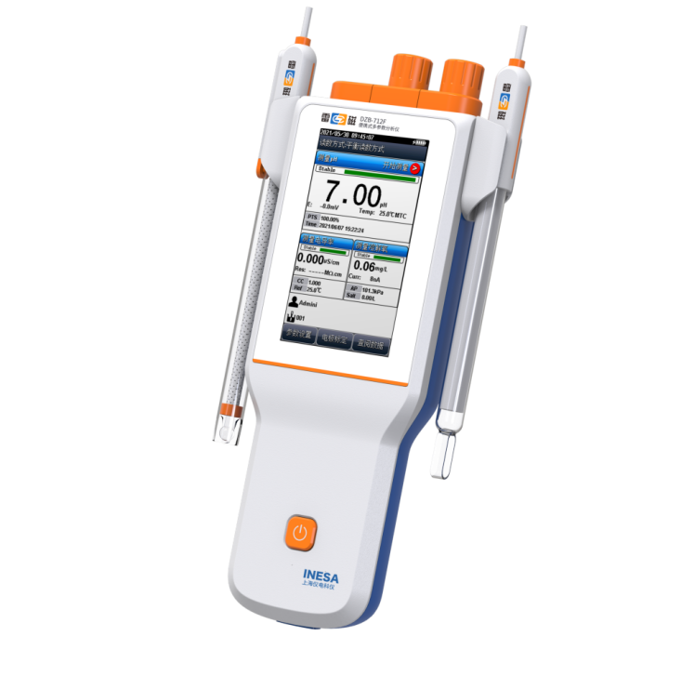

主要特点

* 采用4.3英寸高清彩色液晶触摸屏，显示清晰
* 支持中英文
* 温度单位可选：℃ 和 °F。
* 支持开机自诊断、自动关机、断电保护和恢复出厂设置等功能
* 支持固件升级功能，允许功能扩展和个性化要求
* 支持IP65防护等级
* 标配三复合pH电极、复合电导电极、极谱法溶解氧电极、电极挂架、硅胶保护套、腕带、便携式手提箱和校准溶液

一机多用

* 内置pH/pX、电导、溶解氧3个测量单元
* 检测项目：pH/ pX值、离子浓度、mV值、电导率、电阻率、TDS、盐度、溶解氧、溶解氧饱和度、温度

智能检测、自动识别

* 智能判别终点：支持连续读数，平衡读数，定时读数
* 支持自动温度补偿，自动标定，电极诊断

数据管理，信息追溯

* 支持数据存储(各1000套)、查阅、删除、传输和打印
* 支持多种查阅方式，查阅结果以曲线方式显示
* 符合GLP，实现数据追溯
* 支持连接标准RS-232串口打印机，直接打印测量结果，打印格式可选
* 具有 USB 接口，通过专用通信软件与PC连接，实现数据传输；支持连接LIMS系统

pH/离子测量功能：

* 自动识别GB、DIN、NIST等3组缓冲溶液，支持自定义标准溶液及标液组，最多5点标定
* 内置Na+、K+、NH4+、Cl-、F-等多种离子模式，允许用户自建
* μg/L、mg/L、g/L、mol/L、mmol/L、ppm、ppb多种离子浓度单位快速切换
* 测量模式：直读浓度法测量、标准添加法测量、样品添加法测量、GRAN法测量

电导率测量功能：

* 在量程范围内，具有自动温度补偿、自动量程切换等功能
* 自动识别电导率标准溶液，支持(1~3)点电导电极标定
* 支持不补偿、线性、纯水补偿等多种电导率补偿方式
* 参比温度20℃或25℃可选
* 支持自动频率切换，配套电极可覆盖0.055μS/cm至满量程的测量

溶解氧测量功能：

* 支持自动温度补偿、自动大气压补偿(单位可选kPa、mbar、Torr、Atm)
* 支持零氧标定和满度标定
* 支持手动盐度补偿功能

电源管理

* 大容量锂电池供电，支持连接PC和移动电源充电
* 具有电池电量提示功能和充电状态提醒功能
* 支持背光调节

技术参数

|  |  |  |
| --- | --- | --- |
| 型号  技术参数 | | DZB-712F |
| 仪器级别 | | pH/pX：0.01级  电导：1.0级 |
| mV | 范围 | (-2000.0～2000.0)mV |
| 最小分辨率 | 0.1mV |
| 电子单元示值误差 | ±0.1%或±0.3mV |
| pH | 范围 | (-2.00～20.00)pH |
| 最小分辨率 | 0.01pH |
| 电子单元示值误差 | ±0.01pH |
| pX | 范围 | (-2.00～20.00)pX |
| 最小分辨率 | 0.01pX |
| 电子单元示值误差 | ±0.01pX |
| 离子浓度 | 范围 | ( 1.000e-9～9.999e+9)  Unit：pX、mol/L、mmol/L、g/L、mg/L、μg/L、ppm、ppb |
| 最小分辨率 | 四位有效数字(科学计数法表示) |
| 电子单元示值误差 | ±0.5% |
| 电导率 | 范围 | 0.000μS/cm～1000mS/cm |
| 最小分辨率 | 0.001μS/cm |
| 电子单元引用误差 | ±1.0％FS |
| 电阻率 | 范围 | 5.00Ω·cm～20.0MΩ·cm |
| 最小分辨率 | 0.01Ω·cm |
| 电子单元引用误差 | ±1.0％FS |
| TDS | 范围 | 0.00 mg/L～300g/L |
| 最小分辨率 | 0.01mg/L |
| 电子单元引用误差 | ±1.0％FS |
| 盐度 | 范围 | (0.00～8.00)% |
| 最小分辨率 | 0.01% |
| 电子单元引用误差 | ±0.2% |
| 溶解氧 | 范围 | (0.00～50.00)mg/L |
| 最小分辨率 | 0.01mg/L |
| 电子单元示值误差 | ±0.10mg/L |
| 仪器示值误差 | ≤20.00mg/L：±0.30 mg/L  ＞20.00mg/L：±10.0% |
| 响应时间 | ≤45s(20.0℃时90%响应) |
| 盐度补偿误差 | ±2% |
| 溶解氧饱和度 | 范围 | (0.0～300.0)% |
| 最小分辨率 | 0.1% |
| 电子单元示值误差 | ±2.0% |
| 仪器示值误差 | ±10.0% |
| 温度 | 范围 | (-5.0～110.0)℃ /(23.0~230.0)℉ |
| 最小分辨率 | 0.1℃/0.1℉ |
| 电子单元示值误差 | ±0.2℃ |
| 仪器示值误差 | ±0.4℃(0.0℃-60.0℃)；±1.0℃(其他范围) |
| 电源 | | 可充锂电池，电源适配器(输入：AC(100~240)V ，输出：DC5V，2A) |
| 尺寸(mm)，重量(kg) | | 90×258×42，0.5 |
| 包装尺寸(mm)，毛重(kg) | | 490×410×220，5.5 |